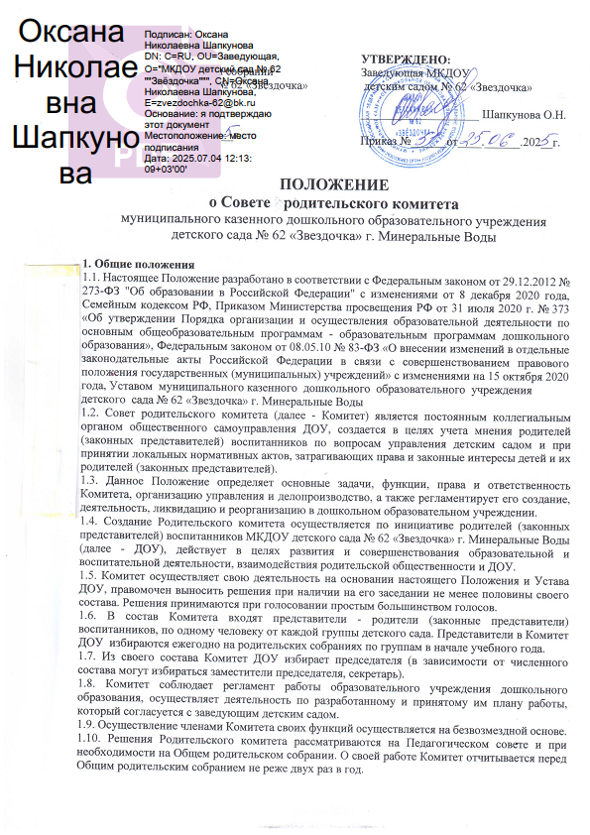
1.11. Решения Комитета являются рекомендательными. Обязательными для исполнения являются только те решения, в целях реализации которых, заведующим издается приказ по ДОУ.

2. Цели и задачи Родительского комитета
2.1. Целью Комитета является обеспечение постоянной и систематической связи детского сада с родителями (законными представителями) воспитанников, оказание содействия педагогической пропаганде для успешного решения задач всестороннего развития детей дошкольного возраста в соответствии с ФГОС дошкольного образования.
2.2. Основными задачами Комитета являются:
2.2.1. Содействие администрации ДОУ:
- в совершенствовании условий для осуществления воспитательно-образовательной деятельности, охраны жизни и здоровья детей, свободного развития личности;
- в защите законных прав и интересов воспитанников дошкольного образовательного учреждения;
- в организации и проведении досуга детей.
2.2.2. Организация работы с родителями (законными представителями) воспитанников дошкольного образовательного учреждения по разъяснению их прав и обязанностей, значения всестороннего воспитания ребенка в семье.
3. Функции Родительского комитета
3.1. Содействует обеспечению оптимальных условий для организации образовательного процесса (оказывает помощь в приобретении технических средств обучения, подготовки наглядных методических пособий);
3.2. Проводит разъяснительную и консультативную работу среди родителей (законных представителей) воспитанников об их правах;
3.3. Вносит предложения в план работы Учреждения;
3.4. Вносит предложения в Программу развития Учреждения;
3.5. Оказывает содействие в проведении массовых воспитательных мероприятий с детьми;
3.6. Участвует в подготовке Учреждения к новому учебному году;
3.7. Оказывает помощь в организации и проведении общих родительских собраний;
3.8. Принимает участие в организации безопасных условий осуществления образовательного процесса.
4. Организация управления и деятельности
4.1. В состав Комитета входят председатели родительских комитетов групп по 1 человеку от каждой группы.
4.2. В необходимых случаях на заседание Комитета ДОУ могут быть приглашены:
- администрация ДОУ;
- представители общественных организаций, родители, представители Учредителя.
4.3. Лица, приглашенные на заседание родительского комитета, имеют право совещательного голоса.
4.4. Комитет работает по разработанному и принятому им регламенту работы и плану, соответствующим плану работы ДОУ. План работы согласовывается с заведующим и утверждается на заседании родительского комитета.
4.5. Председатель организует деятельность Комитета ДОУ:
- совместно с заведующим ДОУ осуществляет подготовку и проведение заседаний данного комитета;
- четко определяет повестку дня;
- следит за выполнением решений Общего родительского собрания;
- взаимодействует с заведующим детским садом по вопросам самоуправления.
4.6. Заседание Комитета созывается по мере необходимости, но не реже одного в полугодие.
4.7. Заседание Комитета правомочно, если на нем присутствовало не менее половины членов его состава.
4.8. Решения Комитета принимаются открытым голосованием большинством голосов присутствующих на нем членов.
4.9. Комитет подотчётен Общему родительскому собранию, перед которым периодически (не реже двух раз в год) отчитывается о выполнении ранее принятых решений.
4.10. Члены Комитета работают на общественных началах, каждый член Комитета имеет определённые обязанности и осуществляет свои функции только на безвозмездной основе.

5. Права и обязанности Родительского комитета
5.1. Комитет имеет полное право:
- принимать участие в обсуждении локальных актов ДОУ, непосредственно относящихся к его компетенции;
- разрабатывать и принимать локальные акты (о групповом родительском совете, о постоянных и временных комиссиях Комитета).
- вносить заведующему детским садом предложения по организации работы педагогического, медицинского и обслуживающего персонала и получать информацию о результатах их рассмотрения;
- вносить предложения, относящиеся к компетенции Комитета, органам самоуправления дошкольного образовательного учреждения и получать информацию о результатах их рассмотрения;
- заслушивать доклады заведующего о состоянии и перспективах работы детского сада и по отдельным вопросам, интересующим родителей (законных представителей) воспитанников;
- свободно распространять информацию о своей деятельности;
- систематически проводить контроль качества питания;
- вызывать на свои заседания родителей (законных представителей) воспитанников, определенных решениями родительских комитетов групп;
- разъяснять и принимать меры по рассматриваемым обращениям граждан в пределах заявленной компетенции;
- пропагандировать передовой опыт семейного воспитания;
- выносить общественное порицание родителям (законным представителям), уклоняющимся от воспитания детей в семье;
- выражать благодарность и поощрение родителям (законным представителям) воспитанников за активную работу в Комитете, оказание помощи в проведении массовых, спортивных, оздоровительных мероприятий и т.д.;
- организовывать постоянные или временные комиссии под руководством членов Родительского комитета для исполнения своих функций;
5.2. Члены Комитета имеют право:
- принимать участие во всех проводимых Комитетом мероприятиях;
- избирать и быть избранным в руководящие органы Комитета;
- участвовать в обсуждении любых вопросов деятельности Комитета и вносить предложения по улучшению его работы;
- участвовать в управлении родительским комитетом;
- вносить предложения о необходимости изменений и дополнений в настоящее Положение;
- по своей инициативе или по просьбе родителей (законных представителей) вносить на рассмотрение Комитета вопросы по улучшению работы ДОУ;
- выйти из числа членов Комитета по собственному желанию;
- получать информацию о деятельности Комитета детского сада.
5.3. Члены Комитета ДОУ обязаны:
- участвовать в работе Комитета и выполнять все его решения;
- участвовать в мероприятиях, проводимых Комитетом или родительскими комитетами групп, а также в реализации проектов и программ Комитета.
5.4. Председатель:
- обеспечивает выполнение решений, принятых на предыдущем заседании Комитета;
- представляет Комитет перед администрацией, органами власти и Управлением дошкольного образования; больше положений тут http://ohrana-tryda.com/
5.5. Председатель имеет право делегировать свои полномочия членам Комитета.
5.6. Председатель Комитета ДОУ может присутствовать (с последующим информированием Комитета) на отдельных заседаниях Педагогического совета, других органов самоуправления по вопросам, непосредственно относящимся к компетенции Комитета.
5.7. Члены Комитета, не принимающие активное участие в его работе, по представлению Председателя, могут быть отозваны решением Общего родительского собрания до сроков перевыборов комитета, на их место избираются другие.

6. Ответственность Родительского комитета
6.1. Родительский комитет ДОУ несет ответственность:
- за выполнение плана работы;
- за выполнение решений и рекомендаций Комитета;
- за установление взаимопонимания между руководством ДОУ и родителями (законными представителями) воспитанников в вопросах семейного и общественного воспитания;
- за качественное принятие решений в соответствии с действующим законодательством Российской Федерации;
- за бездействие отдельных членов Комитета или всего Родительского комитета дошкольной образовательной организации.
6.2. Члены Родительского комитета во главе с его Председателем несут ответственность за эффективность работы Родительского комитета перед общим родительским собранием дошкольного образовательного учреждения.
6.3. Члены Родительского комитета, не принимающие участия в его работе, по представлению председателя Комитета могут быть отозваны избирателями.

7. Делопроизводство Родительского комитета
7.1. Родительский комитет ДОУ в установленном порядке ведет протоколы своих заседаний и общих родительских собраний в соответствии с Инструкцией о ведении делопроизводства в дошкольном образовательном учреждении.
7.2. В книге протоколов Комитета фиксируется:
- дата проведения заседания;
- количество присутствующих;
- повестка дня;
- приглашенные лица (Ф.И.О. должность);
- ход обсуждения вопросов;
- предложения рекомендации и замечания родителей (законных представителей) воспитанников, педагогических и других работников дошкольного образовательного учреждения;
- решение Родительского комитета.
7.3. Протоколы подписываются председателем и секретарем Комитета. Нумерация протоколов ведется от начала учебного года.
7.4. Протоколы хранятся в канцелярии ДОУ.
7.5. Переписка Комитета по вопросам, относящимся к его компетенции, ведется от имени ДОУ, документы подписывают заведующий и председатель Комитета.
7.6. Ответственность за делопроизводство в Комитете возлагается на председателя Комитета или секретаря.
8. Привлечение целевых взносов и добровольных пожертвований родителей
8.1. В целях создания благоприятных (финансовых) условий для совместной деятельности всех участников воспитательно-образовательных отношений в ДОУ возможно привлечение целевых взносов и добровольных пожертвований родителей в соответствии с Федеральным законом № 135-ФЗ от 11.08.1995 в редакции, действующей с 5 октября 2020 года, «О благотворительной деятельности и добровольчестве (волонтерстве)».
8.2. Правила привлечения, оформления и расходования добровольных пожертвований родителей установлены Положением о привлечении внебюджетных средств и порядке их расходования в ДОУ.
8.3. Контроль расходования добровольных пожертвований возлагается на Комитет ДОУ.

9. Ликвидация и реорганизация Комитета
9.1. Прекращение деятельности Комитета может быть произведено путём (слияния, присоединения, разделения) или ликвидации.
9.2. Ликвидация и реорганизация Комитета может производиться по решению Общего родительского собрания. Смотри положение http://ohrana-tryda.com/node/2171
9.3. Перевыборы Комитета в ДОУ проводятся при необходимости.
10. Заключительные положения
10.1. Настоящее Положение о Родительском комитете является локальным нормативным актом ДОУ, принимается на Общем родительском собрании и утверждается (либо вводится в действие) приказом заведующего дошкольным образовательным учреждением.
10.2. Все изменения и дополнения, вносимые в настоящее Положение, регистрируются в протоколе и оформляются в письменной форме в соответствии действующим законодательством Российской Федерации.
10.3. Положение принимается на неопределенный срок. Изменения и дополнения к данному локальному акту принимаются в порядке, предусмотренном п.10.1. настоящего Положения.
10.4. После принятия Положения (или изменений и дополнений отдельных пунктов и разделов) в новой редакции предыдущая редакция локального акта автоматически утрачивает силу.

